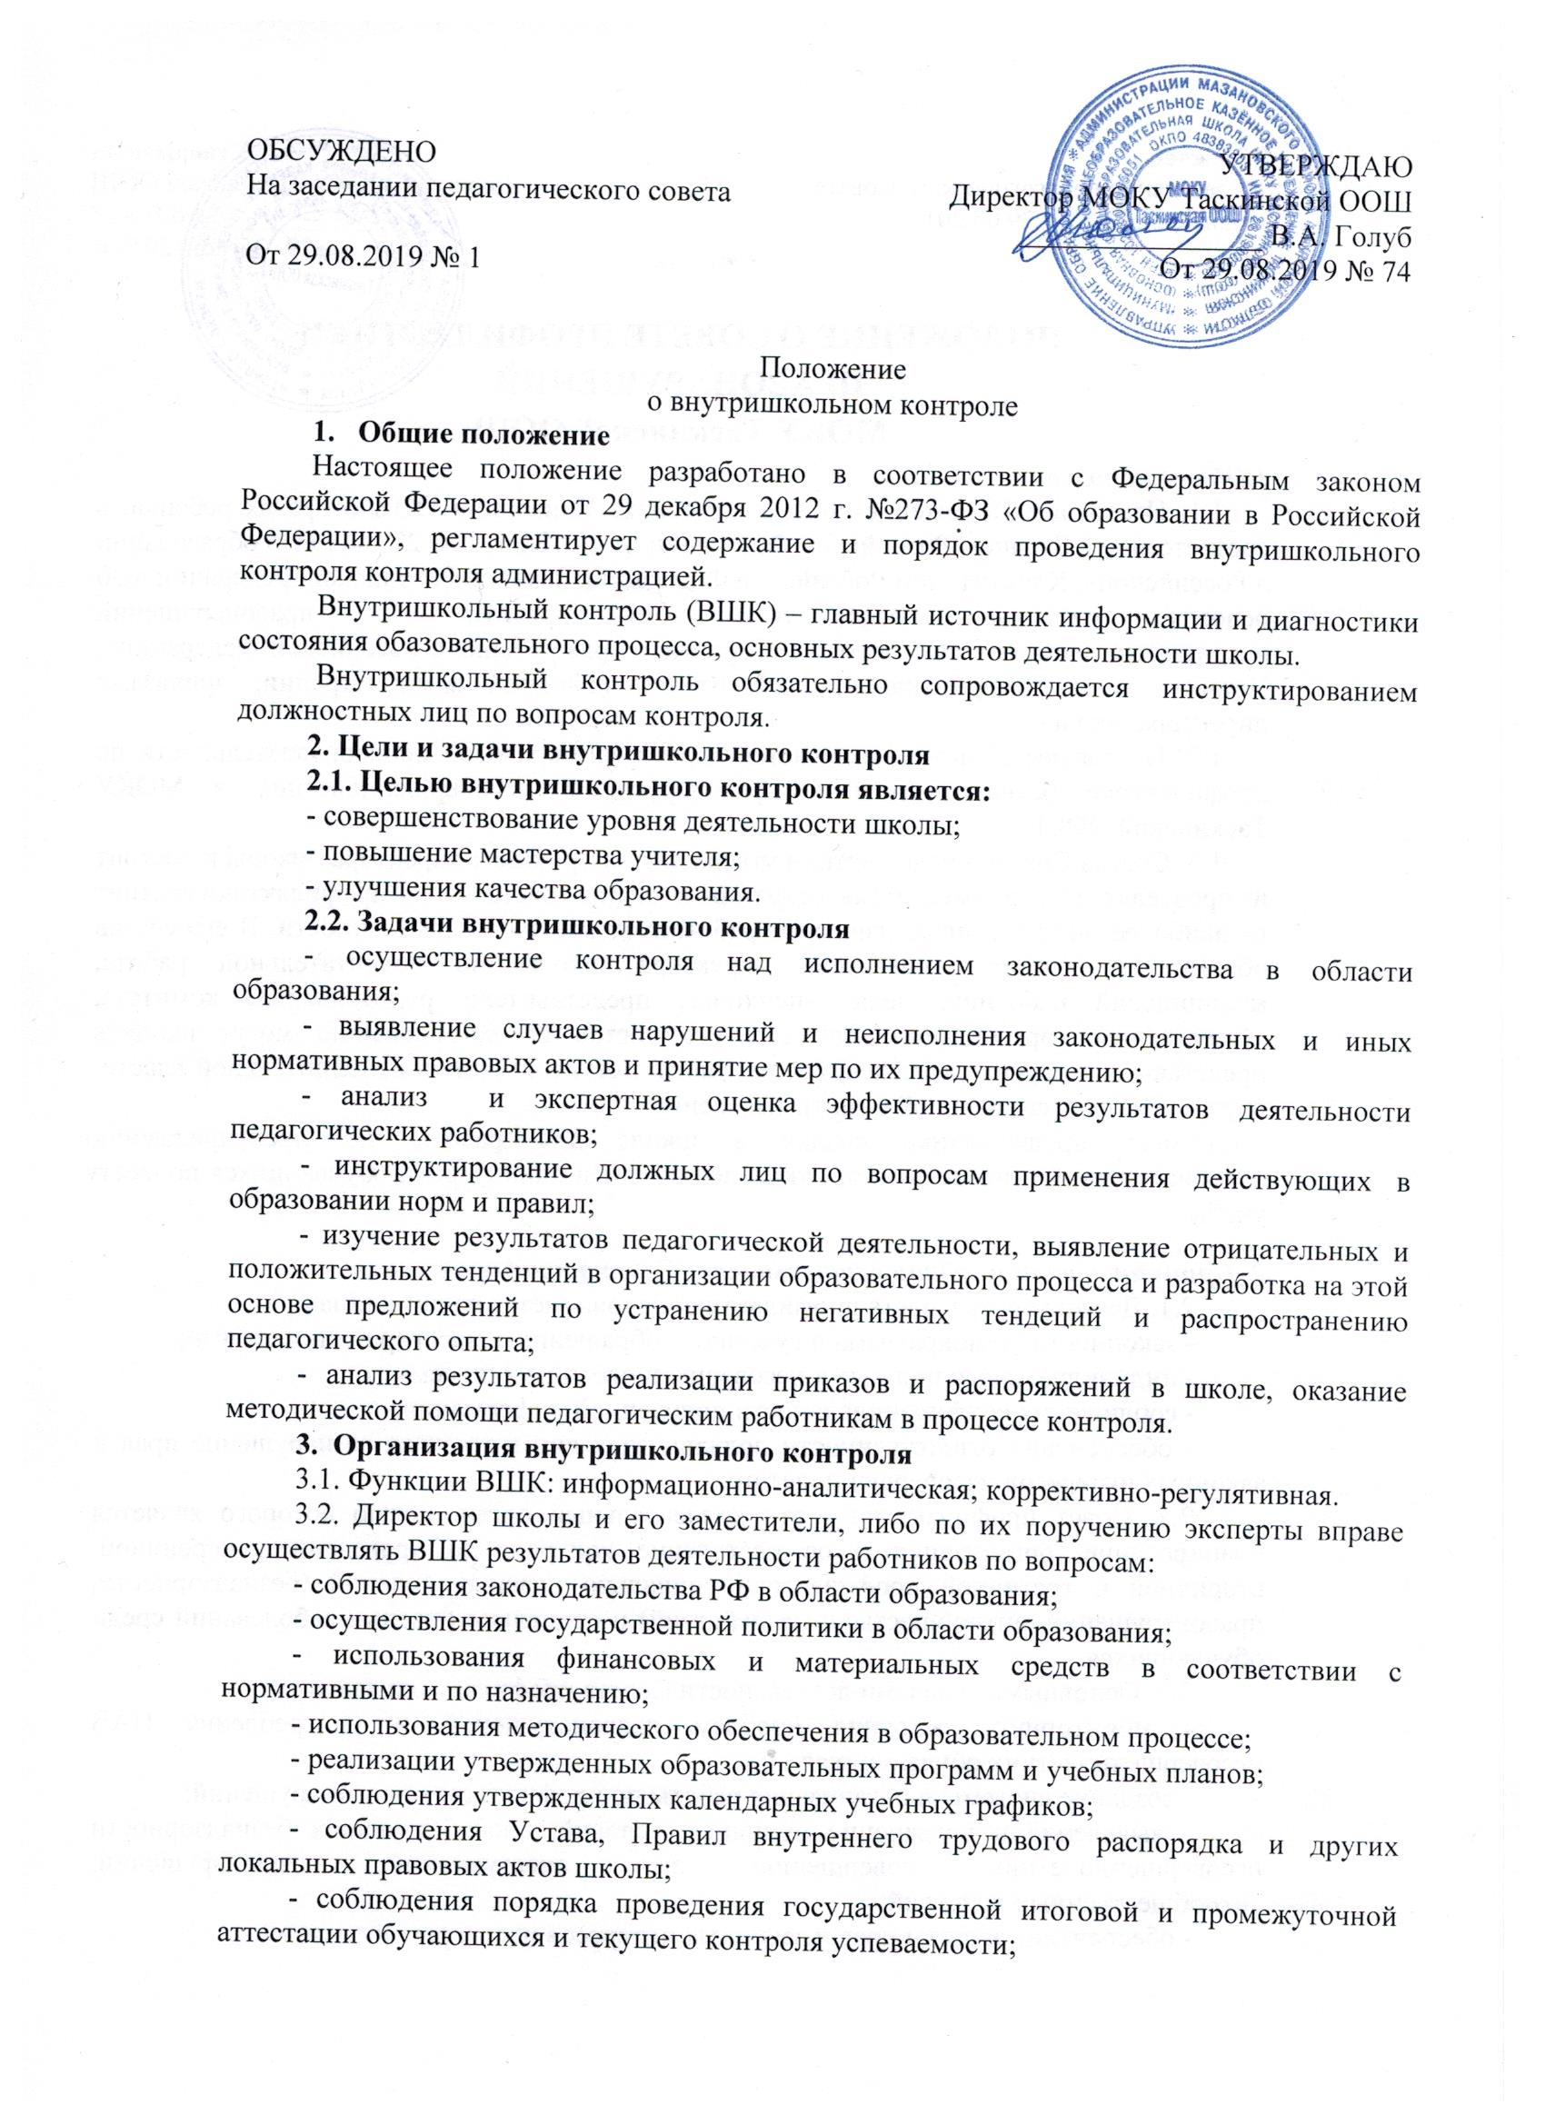
ОБСУЖДЕНО | УТВЕРЖДАЮ
На заседании педагогического совета | Директор МОКУ Таскинской ООШ
 | ________________ В.А. Голуб
От 29.08.2019 № 1 | От 29.08.2019 № 74

Положение
о внутришкольном контроле
- Общие положение
Настоящее положение разработано в соответствии с Федеральным законом Российской Федерации от 29 декабря 2012 г. №273-ФЗ «Об образовании в Российской Федерации», регламентирует содержание и порядок проведения внутришкольного контроля администрацией.
Внутришкольный контроль (ВШК) – главный источник информации и диагностики состояния образовательного процесса, основных результатов деятельности школы.
Внутришкольный контроль обязательно сопровождается инструктированием должностных лиц по вопросам контроля.
2. Цели и задачи внутришкольного контроля
2.1. Целью внутришкольного контроля является:
- совершенствование уровня деятельности школы;
- повышение мастерства учителя;
- улучшения качества образования.
2.2. Задачи внутришкольного контроля
- осуществление контроля над исполнением законодательства в области образования;
- выявление случаев нарушений и неисполнения законодательных и иных нормативных правовых актов и принятие мер по их предупреждению;
- анализ и экспертная оценка эффективности результатов деятельности педагогических работников;
- инструктирование должных лиц по вопросам применения действующих в образовании норм и правил;
- изучение результатов педагогической деятельности, выявление отрицательных и положительных тенденций в организации образовательного процесса и разработка на этой основе предложений по устранению негативных тенденций и распространению педагогического опыта;
- анализ результатов реализации приказов и распоряжений в школе, оказание методической помощи педагогическим работникам в процессе контроля.
3. Организация внутришкольного контроля
3.1. Функции ВШК: информационно-аналитическая; коррективно-регулятивная.
3.2. Директор школы и его заместители, либо по их поручению эксперты вправе осуществлять ВШК результатов деятельности работников по вопросам:
- соблюдения законодательства РФ в области образования;
- осуществления государственной политики в области образования;
- использования финансовых и материальных средств в соответствии с нормативными и по назначению;
- использования методического обеспечения в образовательном процессе;
- реализации утвержденных образовательных программ и учебных планов;
- соблюдения утвержденных календарных учебных графиков;
- соблюдения Устава, Правил внутреннего трудового распорядка и других локальных правовых актов школы;
- соблюдения порядка проведения государственной итоговой и промежуточной аттестации обучающихся и текущего контроля успеваемости;
- своевременности предоставления отдельным категориям обучающихся дополнительных льгот и видов материального обеспечения, предусмотренных законодательством Российской Федерации, области и правовыми актами органов местного самоуправления;
- работы подразделений организаций общественного питания
и медицинских учреждений в целях охраны и укрепления здоровья обучающихся и работников школы;
- другого плана в рамках компетенции администрации школы.
3.3. При оценке качества деятельности учителя в ходе внутришкольного контроля учитывается:
- качество учебно-воспитательного процесса на уроке;
- выполнение государственных программ в полном объеме (прохождение материала, проведение практических работ, контрольных работ, экскурсий и др.);
- применение учителем современных образовательных технологий;
- рациональность применения ИКТ;
- создание условий, обеспечивающих процесс обучения, атмосферы положительного эмоционального микроклимата;
- умение отбирать содержимое учебного материала (подбор дополнительной литературы, информации, иллюстраций и другого материала, направленного на усвоение обучающимися системы знаний);
- способность к целеполаганию, мотивации при изучении материала урока, способность к анализу педагогических ситуаций, рефлексии, контролю результатов педагогической деятельности;
- умение учителя корректировать свою деятельность;
- умение обобщать сбой опыт;
4. Методы внутришкольного контроля
4.1. Методы контроля над деятельностью учителя: анкетирование; тестирование; социальный опрос; мониторинг; наблюдение; изучение документации; беседа о деятельности обучающихся; результаты учебной деятельности обучающихся.
4.2. Методы контроля над результатами учебной деятельности: наблюдение; устный опрос; письменный опрос; письменная проверка знаний (контрольная работа); комбинированная проверка; беседа, анкетирование; тестирование; проверка документации.
4.3. Внутришкольный контроль может осуществляться в виде плановых или оперативных проверок, мониторинга и (или) проведения административных работ.
- При оценке качества образования обучающихся учитывается:
- уровень знаний, умений, навыков и развитие обучающихся;
- уровень сформированности ключевых компетенций;
- степень самостоятельности обучающихся;
- владение обучающимися общеучебными навыками, интеллектуальными умениями
5. Виды и формы внутришкольного контроля
5.1. Виды внутришкольного контроля:
- предварительный - предварительное знакомство;
- текущий - непосредственное наблюдение за учебно-воспитательным процессом; .
- итоговый - изучение результатов работы школы, педагогов за четверть, полугодие, учебный год.
5.2. Формы внутришкольного контроля:персональный; тематический; классно-обобщающий; комплексный.
5.3. Личностно-профессиональный (персональный) контроль
5.3.1. Личностно-профессиональный контроль - изучение и анализ педагогической деятельности отдельного учителя.
5.3.2. В ходе персонального контроля руководитель изучает:
- уровень знаний учителем современных достижений психологической и педагогической науки, профессиональное мастерство учителя;
- уровень овладения учителем современными педагогическими технологиями, наиболее эффективными формами, методами и приемами обучения;
- результаты работы учителя и пути их достижения;
- повышение профессиональной квалификации через различные формы обучения.
5.3.3. При осуществлении персонального контроля руководитель имеет право:
- знакомиться с документацией в соответствии с функциональными обязанностями, рабочими программами, поурочными планами, классными журналами, дневниками и тетрадями, протоколами родительских собраний, планами воспитательной работы;
- изучать практическую деятельность педагогических работников школы через посещение и анализ уроков, элективных курсов, элективных учебных предметов, внеклассных мероприятий, занятий кружков, факультативов, секций;
- проводить экспертизу педагогической деятельности;
- проводить мониторинг образовательного процесса с последующим анализом на основе полученной информации;
- организовывать социологические, психологические, педагогические исследования: анкетирование, тестирование учащихся, родителей, учителей;
- делать выводы и принимать управленческие решения.
5.3.4. Проверяемый педагогический работник имеет право:
- знать сроки контроля и критерии оценки его деятельности;
- знать цель, содержание, виды, формы и методы контроля;
- своевременно знакомиться с выводами и рекомендациями администрации;
- обратиться в конфликтную комиссию школы или вышестоящие органы образования при несогласии с результатами контроля.
5.3.5. По результатам персонального контроля деятельности учителя оформляется анализирующая справка, при необходимости издается приказ.
5.4. Тематический контроль
5.4.1. Тематический контроль проводится по отдельным проблемам деятельности школы.
5.4.2. Содержание тематического контроля может включать вопросы индивидуализации, дифференциации, устранения перегрузки обучающихся, уровня сформированности ключевых компетенций, уровня активизации познавательной деятельности и др.
5.4.3. Тематический контроль направлен не только на изучение
фактического состояния дел по конкретному вопросу, но и внедрение в существующую практику современных педагогических технологий, новых форм и методов работы, опыта мастеров педагогического труда.
5.4.4. Темы контроля определяются в соответствии с программой развития школы, планом работы учреждения, проблемно-ориентированным анализом работы школы по итогам учебного года, основными тенденциями развития образования в городе, районе, регионе, стране.
5.4.5. Члены педагогического коллектива должны быть ознакомлены с темами сроками целями, формами и методами контроля в соответствии с планом работы школы.
5.4.6. В ходе тематического контроляпроводятся тематические исследования (анкетирование, тестирование) психологической, социологической, медицинской службами школы,
осуществляется анализ практической деятельности учителя, классного руководителя, руководителей кружков и секций, учащихся, посещение уроков, внеклассных мероприятий, занятий кружков, секций; анализ школьной и классной документации.
5.4.7. Результаты тематического контроля оформляются в виде заключения или анализирующей справки.
5.4.8. Педагогический коллектив знакомится с результатами тематического контроля на заседаниях педсоветов, совещаниях при директоре или заместителях, заседаниях методических объединений.
5.4.9. По результатам тематического контроля принимаются меры, направленные на совершенствование учебно-воспитательногопроцесса и повышение качества знаний, уровня воспитанности и развития обучающихся.
5.5. Классно-обобщающий контроль
5.5.1. Классно-обобщающий контроль осуществляется в конкретном классе.
5.5.2. Классно-обобщающий контроль направлен на получение информации о состоянии образовательного процесса в том или ином классе или параллели.
5.5.3. В ходе классно - обобщающего контроля руководитель и его заместители по УВР изучают весь комплекс учебно-воспитательной работы в отдельном классе или классах:
- деятельность всех учителей;
- соблюдение единых требований к обучающимся;
- включение обучающихся в познавательную деятельность;
- привитие интереса к знаниям;
- стимулирование потребности в самообразовании, самоанализе, самосовершенствовании, самоопределении;
- сотрудничество учителя и обучающихся;
- социально-психологический климат в классном коллективе.
5.5.4. Классы для проведения классно–обобщающего контроля определяются по результатам проблемно – ориентированного анализа по итогам учебного года, полугодия или четверти.
5.5.5. Срок классно-обобщающего контроля определяется необходимой глубиной изучения в соответствии с выявленными проблемами.
5.5.6. Члены педагогического коллектива знакомятся с объектами, сроком, целями, формами и методами классно-обобщающего контроля предварительно в соответствии с планом работы школы.
5.5.7. По результатам классно-обобщающего контроля проводятся малые педсоветы, совещания при директоре или его заместителях по УВР, классные часы, родительские собрания.
5.6. Комплексный контроль
5.6.1. Комплексный контроль проводится с целью получения полной информации о состояния дел и состоянии учебно-воспитательного процесса в школе в целом по вопросу контроля.
5.6.2. Для проведения комплексного контроля создается группа,
состоящая из членов администрации, руководителей методических
объединений, творчески работающих учителей школы, под руководством одного из членов администрации.
5.6.3. Члены группы должны четко определить цели, задачи, разработать план проверки, распределить обязанности между собой.
5.6.4. Перед каждым проверяющим ставится конкретная задача, устанавливаются сроки, формы обобщения итогов комплексной проверки.
5.6.5. Члены педагогического коллектива знакомятся с целями, задачами, планом проведения комплексной проверки в соответствии с планом работы школы, но не менее чем за месяц до ее начала.
5.6.6. По результатам комплексной проверки готовится анализирующая справка, на основании которой директором школы может быть издан приказ и проводится малый педагогический совет, совещание при директоре или его заместителя по УВР.
5.6.7. При получении положительных результатов данный объект
снимается с контроля.
6. Правила проведения внутришкольного контроля
6.1. Внутришкольный контроль осуществляет директор школы или его заместители по учебно – воспитательной работе, либо по их поручению руководители методических объединений, другие специалисты.
6.2. В качестве экспертов к участию во внутришкольном контроле могут привлекаться сторонние (компетентные) организации, члены Управляющего совета, отдельные специалисты (методисты и специалисты муниципального органа управления образованием, учителя высшей квалификационной категории других школ).
6.3. Сроки проверки, тема проверки, срок представления материалов, план-задание определяются членами администрации.
6.4. План контроля устанавливает вопросы конкретной проверки и должен обеспечить достаточную информированность и сравнимость результатов внутришкольного контроля для подготовки итогового документа по отдельным разделам деятельности школы или должностного лица.
6.5. Продолжительность тематических или комплексных проверок проводится от 10 - 20 дней с посещением уроков, занятий и других мероприятий.
6.6. Эксперты имеют право запрашивать необходимую информацию, изучать документацию, относящуюся к вопросу внутришкольного контроля.
6.7. При обнаружении в ходе ВШК нарушений законодательства Российской Федерации в области образования о них сообщается директору школы.
6.8. Диагностирование и анкетирование обучающихся проводятся только в необходимых случаях по согласованию с психологической и методической службой.
6.9. При проведении планового контроля не требуется дополнительного предупреждения учителя, если в месячном плане указаны сроки контроля. В экстренных случаях директор и его заместители по УВР могут посещать уроки учителей школы без предварительного предупреждения.При проведении оперативных проверок педагогический работник предупреждается не менее чем за один день до посещения уроков, в экстренных случаях педагогический работник предупреждается не менее чем за 1 час до посещения урока (экстренным случаем считается письменная жалоба на нарушения прав ребенка, законодательства об образовании).
6.10. Основания для внутришкольного контроля:
- заявление педагогического работника на аттестацию;
- плановый контроль;
- обобщение опыта работы учителя;
- оказание методической помощи (молодые специалисты, вновь назначенные учителя, учителя имеющие проблемы при осуществлении учебно – воспитательного процесса);
- выявление результатов адаптации обучающихся (1, 5 – 6 классы);
- проверка состояния дел для подготовки управленческих решений;
- обращение физических и юридических лиц по поводу нарушений в области образования.
6.11. Результаты внутришкольного контроля оформляются в виде аналитической справки, отчета о результатах внутришкольного контроля или доклада о состоянии дел по проверяемому вопросу.
6.12. Директор школы по результатам внутришкольного контроля принимает следующие решения:
- об издании соответствующего приказа;
- об обсуждении итоговых материалов внутришкольного контроля коллегиальным органом;
- о проведении повторного контроля с привлечением определенных специалистов (экспертов);
- о привлечении к дисциплинарной ответственности должностных лиц;
- о поощрении работников;
- иные решения в пределах своей компетенции.
6.13. О результатах проверки сообщается учителям, обучающимся, их родителям. По материалам контроля также могут быть составлены обращения и запросы в другие организации.

